**“活力绍兴·智引全球”|绍兴产业篇**

**招贤公告**

**时间：9月16日下午13:30-16:30**

**地点：上海交大霍英东体育馆**

“悠悠鉴湖水,浓浓古越情”，绍兴以人文景观丰富、水乡风光秀丽、风土人情诱人而著称于世。绍兴，不仅是一座飘在水上的人文古城，流淌着2500年的钟灵毓秀；更是一座传统产业转型升级、新兴产业风起云涌的活力新城，澎湃着大湾区大发展的激情和期冀。

**一、传统产业 转型升级**

1.纺织：纺织业是绍兴的传统特色产业、优势支柱产业和重要民生产业，已经形成涵盖上游的PTA、聚酯、纺丝，中游的织造、染整，下游的服装、服饰、家纺等较为完整的产业链，形成国内最为完整、最具特色的纺织产业集群。目前，全市共有规模以上纺织企业1920家，拥有轻纺城、浙江富润、康隆达等9家上市企业。2017年实现产值2824.2亿元，占全市规上工业的32.8%。

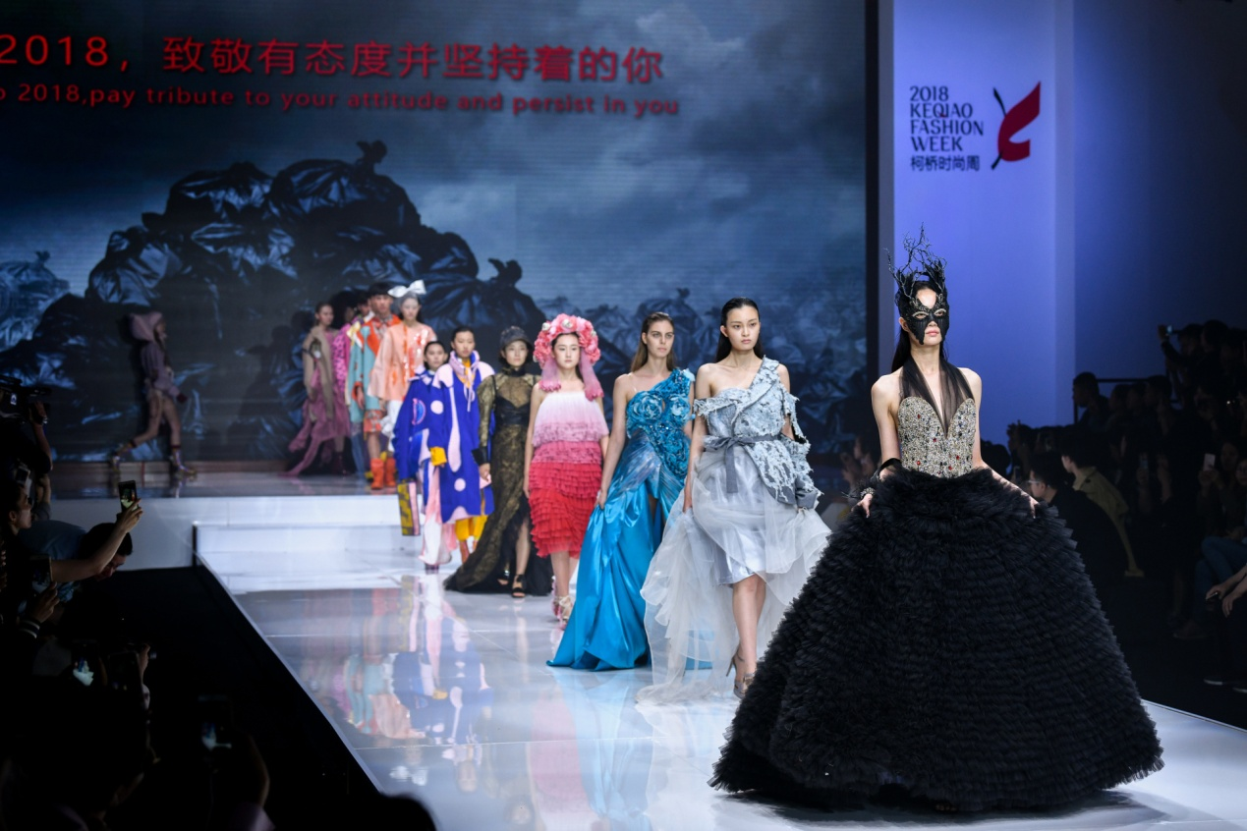

（柯桥时尚周）

2.化工：化工产业包括石化及化学制品、塑料等行业领域，其中，上虞区是全球最大的染料系列产品生产基地，龙盛、闰土两家龙头企业占全国染料市场份额的65%以上。2017年，全市共有规上化工企业350家，拥有浙江龙盛、闰土股份、金科娱乐、等10家上市公司。2017年实现产值1156.2亿元。

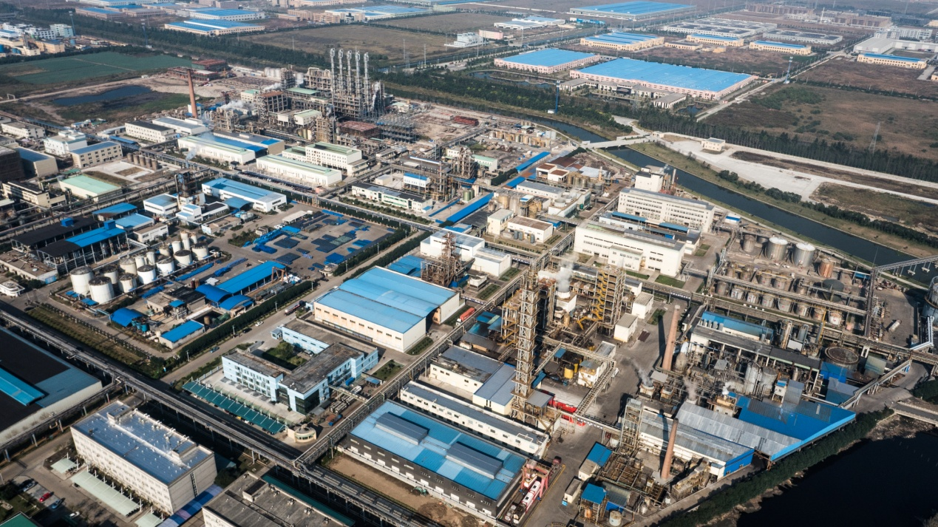

（浙江龙盛）

3.金属加工：绍兴金属加工产业以铜加工、钢结构及金属制品为主，在全省乃至全国占有一定地位，特别在铜管铜棒冶炼及加工、铜精深加工和钢结构制造等领域有一定集群优势和产业特色，诸暨市是全国最大的铜管生产基地。全市拥有规上金属制造企业330家，拥有海亮股份、露笑科技、宏磊股份等5家上市公司。2017年实现产值884.16亿元。

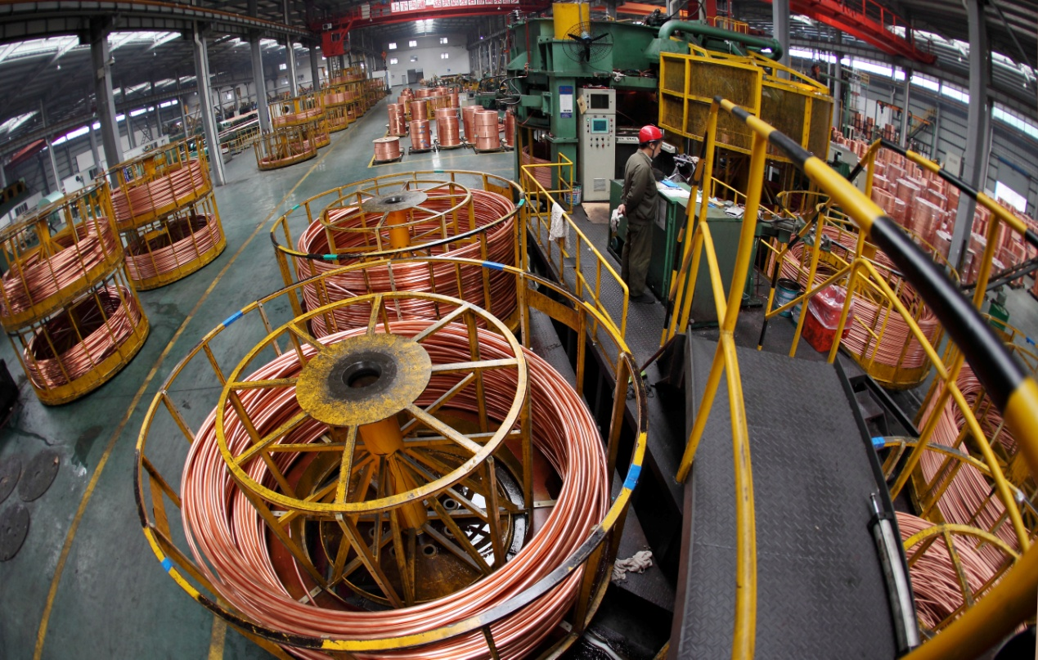

（海亮股份）

4.黄酒：绍兴是全国最大的黄酒生产基地、销售基地、出口基地。全市共有经过QS认证的黄酒生产企业77家，实际生产经营企业57家，拥有古越龙山、会稽山等2家上市公司，其中黄酒集团是国内最大的黄酒生产企业。2017年，13家规模以上黄酒企业年产黄酒32万吨，实现产值44.6亿元，约占全省的70%。

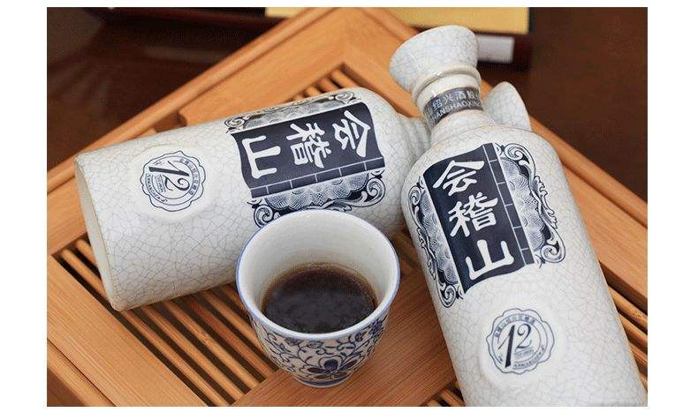

（会稽山黄酒）

5.珍珠：珍珠产业是绍兴的特色产业，覆盖珍珠养殖业、珍珠加工业、珍珠终端销售等完整的产业链条，全年产量占世界淡水珍珠总产量的73%、全国总产量的80%。2017年，全市珍珠养殖产量1000吨左右，实现产值116亿元。

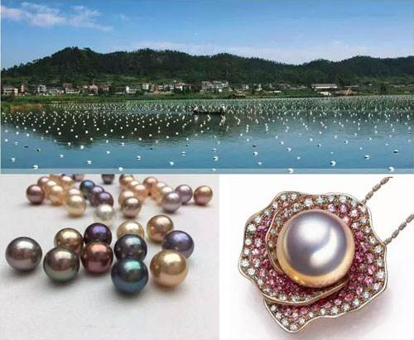

**（诸暨珍珠）**

**二、新兴产业 蓄势迸发**

1.高端装备：装备制造业是我市第二大产业。经过多年的培育与发展，我市高端装备制造业已经涵盖了机器人、智能制造装备、高端电机等多个领域，拥有上市公司20家。2017年，全市共有规上装备制造企业1291家，实现产值2127.7亿元。

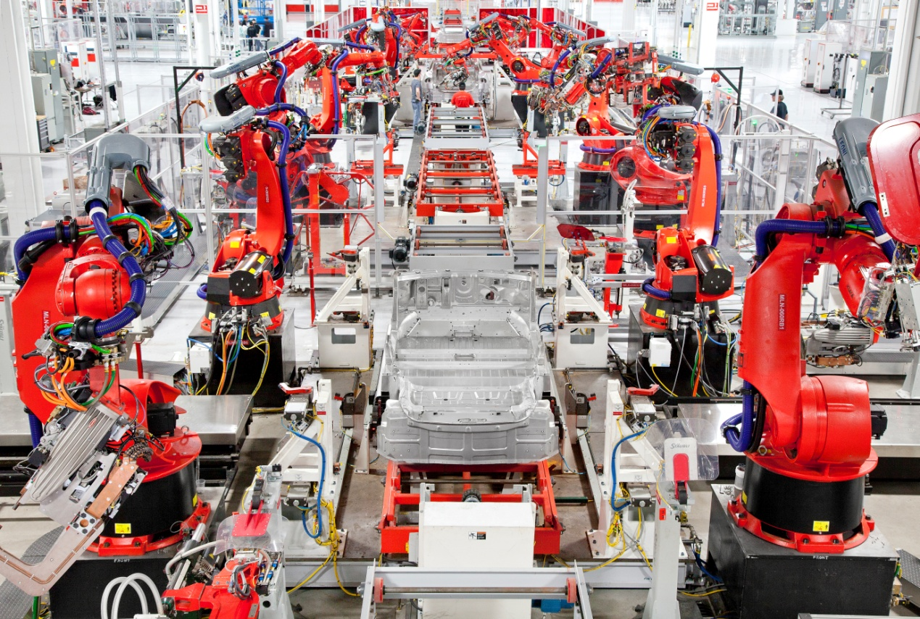

（万丰集团）

2.现代医药：现代医药是我市的特色优势产业，已形成药品制造为主导、医用敷料及耗材为补充、医用美容为探索的生产格局，拥有浙江医药、新和成、京新药业、震元制药、新光药业、振德医敷等一批龙头骨干企业，并在多个细分领域处于行业领先地位。2017年，全市共有规上医药制造企业81家，实现产值290.1亿元。

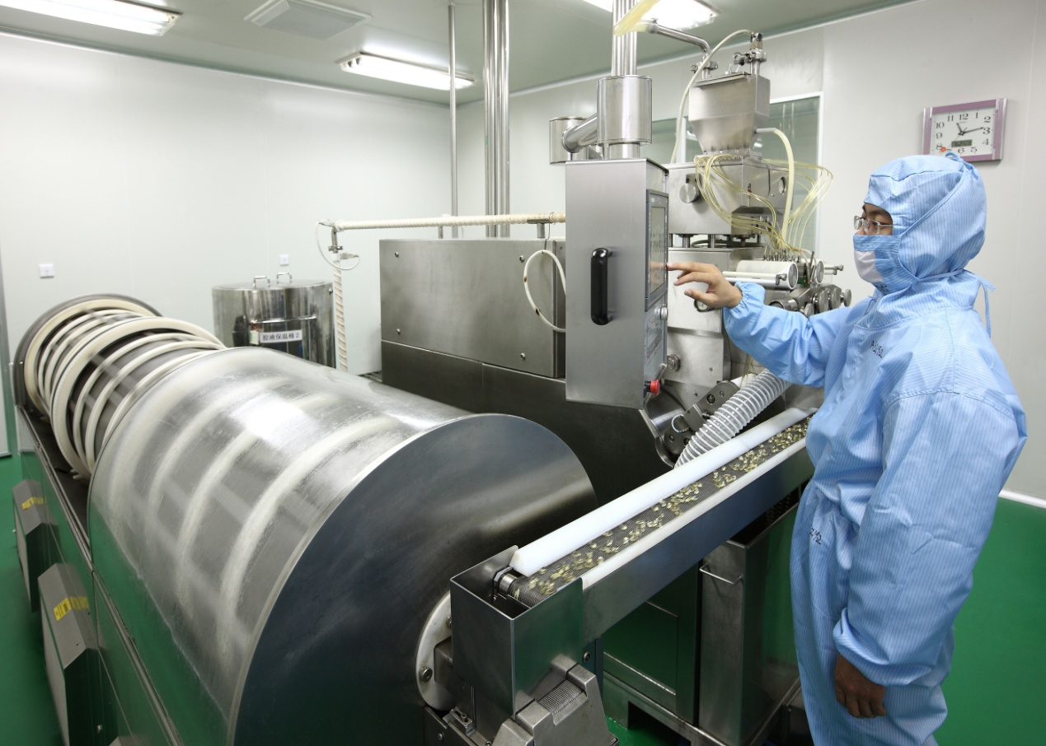

（浙江医药）

3.电子信息：我市电子信息产业具备一定基础和规模，拥有电子信息机电产品、集成电路、电子元器件及电子工业专业设备等五大产品序列，形成了京东方显示、五峰电容、阳光LED照明等一批龙头企业或“隐形冠军”。2017年，全市电子信息产业共有规上企业196家，实现产值466.9亿元。

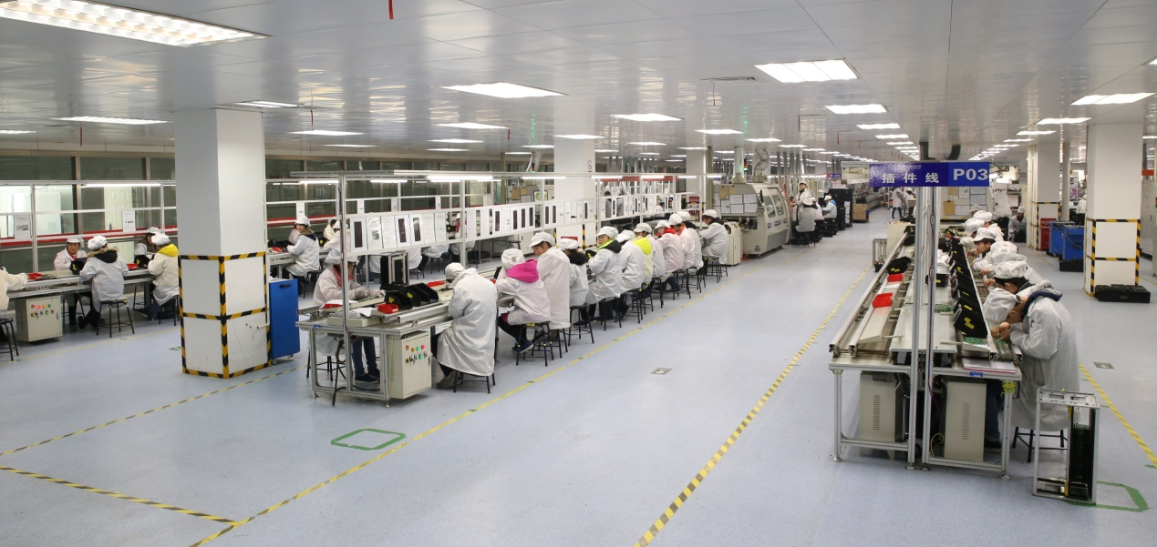

（阳光照明）

4.新材料：我市新材料产业主要涵盖纺织新材料、化工新材料、金属新材料等领域。拥有龙盛、闰土、上虞新和成、大东南、皇马化工等一批龙头骨干企业。2017年，全市共有规上新材料企业294家，实现产值1561.5亿元。

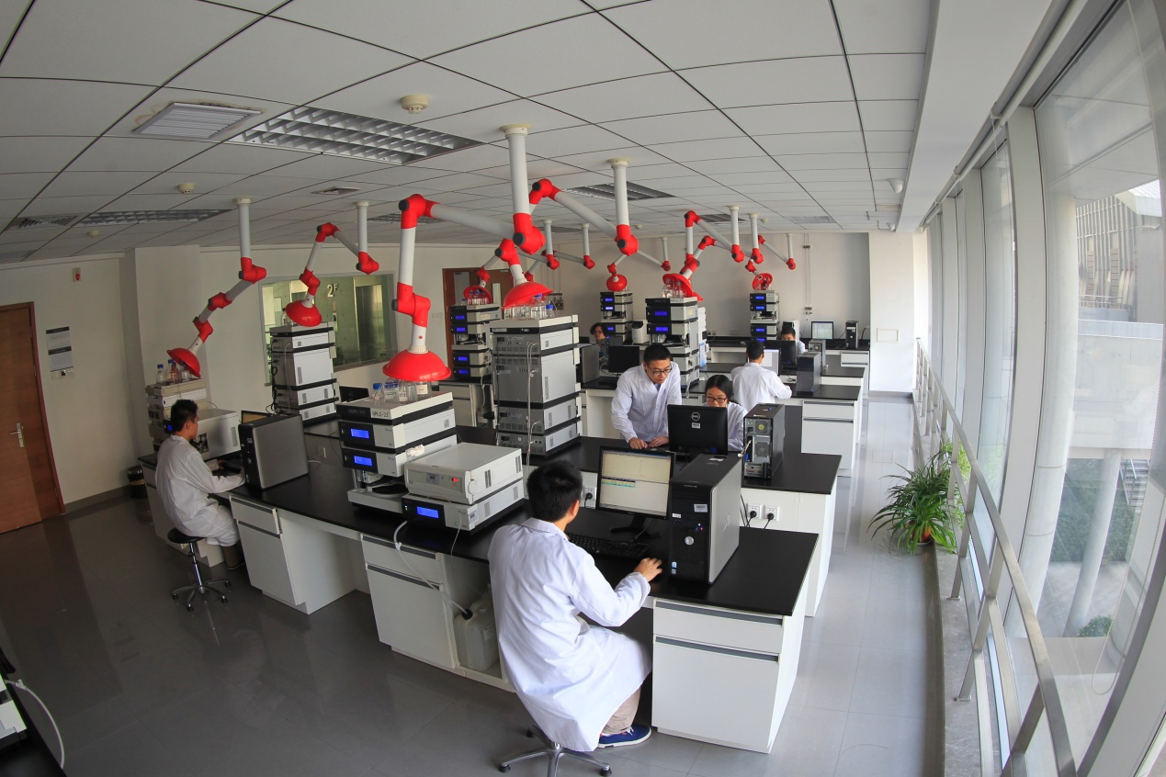

（新和成）

面向未来，绍兴将唱好“双城记”，打造活力城，实现“活力绍兴·智引全球”的梦想。9月16日下午，上海交大霍英东体育馆，绍兴等你！